 | 放課後等デイサービス |  |  |  |  |  |  |  | 
 | なかまのいばしょ
運営法人 | 特定非営利活動法人つばさの丘 |  |  |  |  |  | 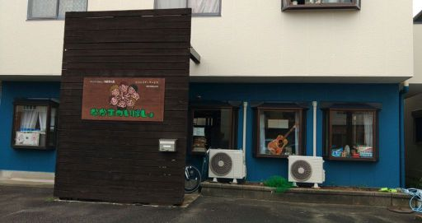
所 在 地 | 〒486-0807 |  |  |  | 鷹来中学校区
 | 春日井市大手町3-19-3
連 絡 先 | TEL |  |  | 0568-90-6453
 | FAX |  |  | 0568-90-6453
●サービス内容 ※詳細はQRコードからご確認ください。
休業日 | 土日・祝日・お盆・年末年始 |  |  |  |  | 【対象区分・種別】  【学年別受け入れ可能状況】
  身体 | 〇
  知的 | 〇
  精神 | 〇
  発達 | 〇
  重心 | 要相談
  車いす | 〇
  医療的ケア | 要相談
  小学校  低学年 | 小学校  中学年 | 小学校  高学年
  ー | ー | 要相談
  中学生 | 高校生
  ◎ | ◎
時 間 | 登校日 |  | 13:00～17:15
時 間 | 休校日 |  | 10:00～17:15
定 員 | 10名
送 迎 | ☑学校  ☑市内特別支援学校  ☐市外特別支援学校  ☑特別支援学校バス停  ☐なし
食事提供 | なし
実費負担 | ☑おやつ  ☑教材費  ☑外出に伴う交通費  ☐その他 ☐なし
個別療育 | あり
●支援内容、アピールポイント
〇主に中高生が自分の好きな活動を決めて過ごす、自由度の高いデイサービスです。（今日は何するから始まる）
〇晴れた日には公園に出かけ、サッカー、野球、テニス、自転車などの活動をしています。
〇手芸、工作、絵画、音楽（ギター、キーボード、ドラム）などの活動をそれぞれの子が追及しています。
〇友だちのつながりを大事に育てる支援をします。グループでの遊びや活動を支援しています。（仲間感を大事に）
〇長期休みは、基本的に昼からはお出かけ。公園に行ったり沢遊びに行ったり、電車を見に行ったり博物館など。
〇子どもたちの発達や特性を科学的にアセスメント（調査）して、発達の芽を伸ばす活動を提案します。
〇きめ細やかな支援計画を作り、お子さん本人の希望や、ご家族の希望をしっかり受け止めます。
●その他
駐車場 |  | 3 台 |  |  |  |  |  | 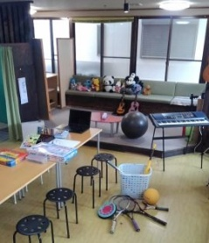
他に実施している  障がい福祉サービス |  | 放課後等デイサービス つばさクラブ

